Chapter 9 Metabolism Energy Release and Conservation
第一組 P.194(1) 江文瑀
比較和對照發酵和呼吸的分別. 並舉出一種使用電子受體的過程. 有氧呼吸與無氧呼吸有什麼分別？
Fermentation發酵指微生物在無氧條件下，以有機物作為電子受體的氧化還原產能反應。
Respiration 呼吸作用是一種酶促氧化反應（酵素催化作用），同樣多的有機化合物，進行無氧呼吸時可以產生的能量比進行有氧呼吸時要少。呼吸作用的目的是透過釋放儲存在食物中的能量以製造ATP。在呼吸作用中，三大營養物質：碳水化合物、蛋白質和脂質的基本組成單位，葡萄糖、胺基酸和脂肪酸被分解成更小的分子，透過數個步驟，將能量轉移到還原性氫（化合價為+1的氫）中。最後經過一連串的電子傳遞鏈，氫被氧化生成水，原本貯存在其中的能量則轉移到ATP分子上，供生命活動使用。
Aerobic respiration有氧呼吸；生物細胞在有氧氣參與下，通過催化作用，把堂類等有機物撤抵氧化分解，產生二氧化碳和水，同時釋放大量的能量的過程。
Anaerobic respiration無氧呼吸；生物細胞在無氧條件下，通過的催化作用，把糖類等有機物分解成不徹底的氧化產物，同時釋放出少量能量的過程。
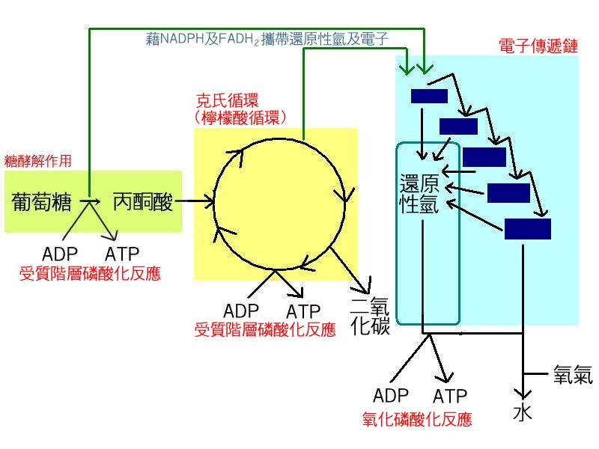
呼吸作用過程概述：以葡萄糖為反應物
第二組 郭柏儁 P198-1
Summarize the major features of the Embden-Meyerhof, pentose phosphate, and Entner-Doudoroff pathways. Include the starting points, the products of the pathways, any critical or unique enzymes, the ATP yields, and the metabolic roles each pathways has.
概述Embden-Meyerhof, pentose phosphate, and Entner-Doudoroff路徑的主要的特徵。包括起點，小路，任何關鍵或者獨特的酵的產品，ATP 產生，以及代謝角色每條小路。

Embden-Meyerhof pathways主要特徵
Embden-Meyerhof路徑,在需氧的呼吸的第二階段,丙酮酸鹽無疑是造成葡萄糖下降的最主要的路徑。在充滿或者缺乏氧氣過程中它被發現在全部主要的許多微生物和功能裡，這也是一條重要的兩代謝性路徑並且提供幾先驅代謝物。
Pentose phosphate pathways主要特徵
第二條路徑, pentose phosphate 或 hexose monophosphate 路徑可與Embden-Meyerhof 或 Entner-Doudoroff 路徑在同時間使用。可以工作在需氧及厭氧的情況，進行重要的生物合成和異化作用。
Entner-Doudoroff pathways主要特徵
Embden-Meyerhof pathway是將六碳糖轉換為丙酮酸鹽最常見的路線，土壤微生物使用Entner-Doudoroff pathway，例如假單胞菌屬，根瘤菌(屬)，固氮菌和農桿菌 和一些其他革蘭氏陰性的細菌。 非常少革蘭氏陽性的細菌有這條路徑，在腸的細菌裡面糞腸球菌是一個稀有的例外。

第3組 林哲宇 P.200 (3)
How many times must the TCA cycle be performed to complely oxidize one molecule of glucose to six molecule of CO2?Why?

要進行幾次的TCA循環完整將一個葡萄糖分子氧化成六個二氧化碳分子?為何?

克氏:
乙醯輔酶A+3NAD+ +FAD+GDP+Pi+2H2O->2CO2+3NADH+FADH+GTP+2H+ +輔酶A

由葡萄糖經糖解作用不產生任何的CO2 但從丙酮酸在進行TCA循環會產生一個CO2…..

所以 1+2=3
3X2=6

所以要進行2次才可以產生6個CO2….

第四組、吳萱慈 P200 (4)
Chapter 9 Metabolism：Energy Release and Conservation
- In what eukaryotic organelle is the TCA cycle found？ Where is the cycle located in procaryotes？
Ans： 真核生物的TCA cycle是在粒線體的基質內進行的，原核生物的TCA cycle則是在細胞質的基質進行的。它是呼吸作用的一步，但在需氧生物中，它先於呼吸鏈發生，厭氧生物則首先遵循同樣的途徑分解高能有機化合物，例如：糖酵解，但之後並不進行TCA cycle，而是進行不需要氧氣參與的發酵過程。

TCA cycle為克氏循環，又稱三羧酸循環或檸檬酸循環，因為在此循環中幾個主要的中間代謝物是含有三個羧基的檸檬酸。是醣類的氧化過程之一，也是需氧生物體內普遍存在的代謝途徑。
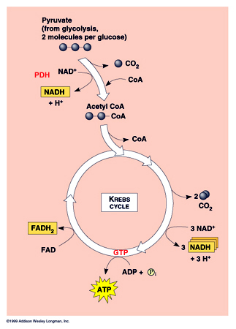

第五組 邱揚欽 p.205 (3)
How do substrate-level phosphorylation and oxidative phosphorylation differ？

- substrate-level：
- （一）基質磷酸化作用是指微生物攝入基質後先消耗能量，使基質發生磷酸根鍵結，然後再經酵素作用脫去磷酸根產生更多之能量的過程，屬於直接生物氧化方式產能，例如醣解作用及醱酵作用。
- （二）好氧性生物以此方式獲得ATP之比例較低，但厭氧性生物行醱酵代謝時，基質磷酸化作用為唯一獲能方式。
- （三）利用有機化合物為能量來源之微生物，均可利用基質磷酸化作用方式產能。
- （四）醱酵作用不需要外來的電子接受者，因為在能量產生過程中之中間代謝產物即可當作電子接受者。

- oxidative phosphorylation：
- 氧化磷酸化作用存在於好氧或厭氧生物的呼吸鏈代謝，藉由還原性電子攜帶者NADH、FADH2的電子通過電子傳遞鏈而交給最終電子接受者，ATP的形成則是電子在輔脢及細胞色素間傳遞過程所產生，此作用屬於間接生物氧化方式產能。
- 好氧性最終電子接受者為O2(自由氧)
- 厭氧性最終電子接受者為結合氧NO3-、SO4-2等

P209(1)、第六組、劉仲育
(一)What are fermentations?
(發酵是什麼？)
(二)Why are fermentations so useful to many microorganisms?
(發酵為什麼對很多微生物如此有用？)
Ans:
(一)
「發酵(fermentation)」一詞最早用於描述釀酒過程中氣泡產生的現象，其成因已知為微生物利用釀酒原料中之糖類成分代謝產生了二氧化碳且釋放至外界。因此，早期對「發酵」一詞之定義限定在代謝糖類成分產生酒精及二氧化碳。然隨著科學知識及加工技術之演進，發酵不再侷限於釀酒領域，舉凡因微生物之生理活動而引起的化學變化，將有機物分解轉變成小分子且對人體有益之物質的現象，皆稱之為「發酵」。一般而言，食品「腐敗」也常是由微生物之作用所引起，但是腐敗造成食品品質或營養價值降低，有時甚至會產生有害人體健康之物質。
如前所述，發酵與腐敗皆是由微生物之活動所引起，而與發酵有關之微生物主要為黴菌(真菌類fungi)、酵母菌(yeast)及細菌(bacteria，如醋酸菌及乳酸菌)。所謂微生物之活動或作用主要在於其提供了促進反應或造成變化之工具，那就是「酵素」。酵素(enzyme)係由具特定功能性之蛋白質所構成，於動植物體內及微生物細胞內所發生之許多反應或變化皆與酵素之觸媒作用有關。(參考資料:張永和 發酵與發酵食品)
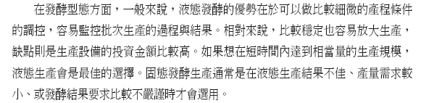
(參考資料:科學發展2007/07 415期 P.24)

(二)
Microorganisms carry out a vast array of fermentations using numerous sugars and other organic substrates as their energy source. (P.209 左半部第三段)
(因為微生物在發酵時，使用許多的糖和其它有機基質，作為它們的能量來源。)

第七組、P214(1)、黃健銘
How do chemolithotrophs obtain their ATP and NADH? What is their most common source of carbon?
化學自營菌如何獲得ATP以及NADH ,他們共同的碳源為何?
Ans：
- ATP是經由氧化磷酸化而來；NADH是由電子傳遞鏈中NAD++H+ 形成的(參考課本P213圖9.24)
- 碳源是CO2
**oxidative phosphorylation (ox phos) 氧化磷酸化

Figure9.24 (P213)

.第八組，P222第五題
Why is the light reaction in green bacteria, purple bacteria, and heliobacteria termed anoxygenic?
試解釋在green bacteria, purple bacteria, 以及 heliobacteria
中的光反應為何被稱為無氧的?

在一般植物中，電子來源是由水分解成1/2個氧氣以及兩個氫離子及兩個電子作為電子來源。但是在題目所提到的這些細菌中的光反應，其電子來源並不是由水的分解所產生的，自然就不會有氧氣的產生，也就形成了所謂的「無氧」的光反應了。

